Примемы работы программного модуля MultiplexChannel.

Исходный код примеров работы содержится в файле test.c

На рис.1 изображен лог 1 теста, значение идентификаторов запроса ФПО:

configd = 9;

n_gr_bvu = 1;

zapros_ad = 200;

zapros__giv = 4000

szoad_1f = 3;

szogiv_1f = 4;

В результате работы теста в массиве структуры str были записаны следующие значения:

* КС = 7d9c; ptr_mas = to_ad + дкс; ptr_szo = szoad_1f.
* КС = 9b92; ptr_mas = to_giv + дкс; ptr_szo = szogiv_1f.
* KC = 0

что соответствует техническим требованиям.

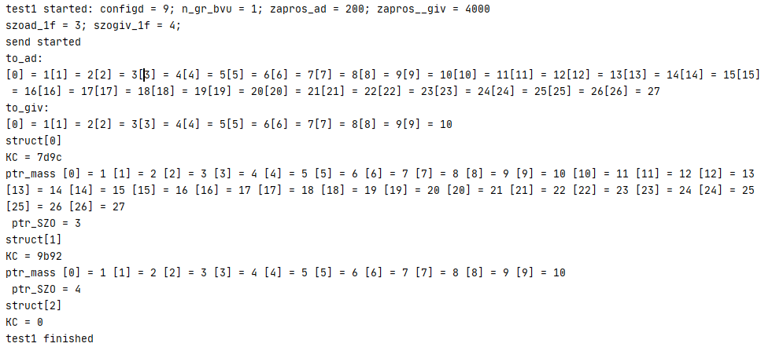

Рисунок 1. Исходные данные и результаты 1 теста.

На рис.2 изображен лог 2 теста, значение идентификаторов запроса ФПО:

configd = 9;

n_gr_bvu = 1

zapros_ad = 656;

zapros__giv = 764

szoad_1f = 3;

szogiv_1f = 4;

В результате работы теста в массиве структуры str не были записаны значения, что соответствует техническим требованиям.

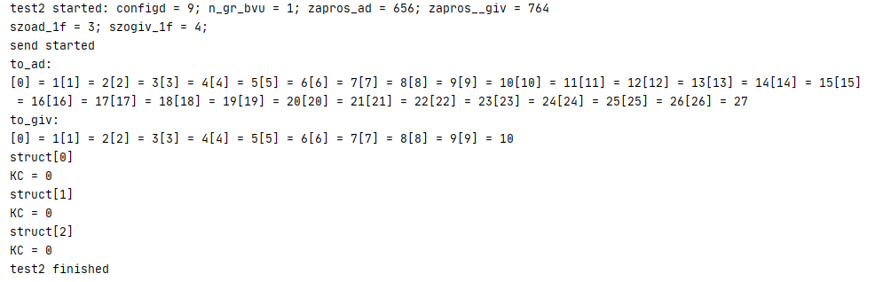

Рисунок 2. Исходные данные и результаты 2 теста.

На рис.3 изображен лог 3 теста, значение идентификаторов запроса ФПО: configd = 9; n_gr_bvu = 2; zapros_ad = 200; zapros__giv = 4000

szoad_1f = 3; szogiv_1f = 4;

В результате работы теста в массиве структуры str не были записаны значения, что соответствует техническим требованиям.

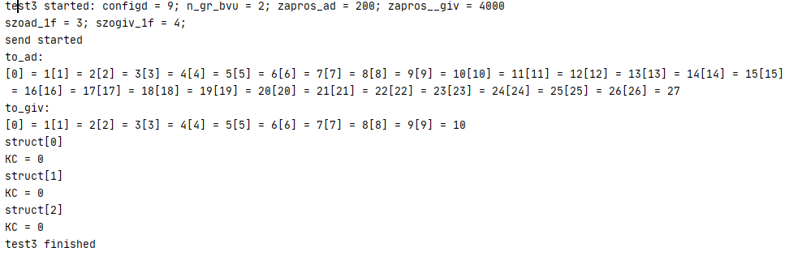

Рисунок 3. Исходные данные и результаты 3 теста.

На рис.4 изображен лог 4 теста, значение идентификаторов запроса ФПО: zapros_ad = 1e00; zapros__giv = 8000

szogiv_2f = 0; szoad_2f = 0;

В результате работы теста в массиве структуры str были записаны следующие значения:

* КС = 7f33; ptr_mas = from_ad_dr; ptr_szo = szoad_2f.
* КС = 9e7d; ptr_mas = from_giv_dr; ptr_szo = szogiv_2f.
* KC = 0

что соответствует техническим требованиям.

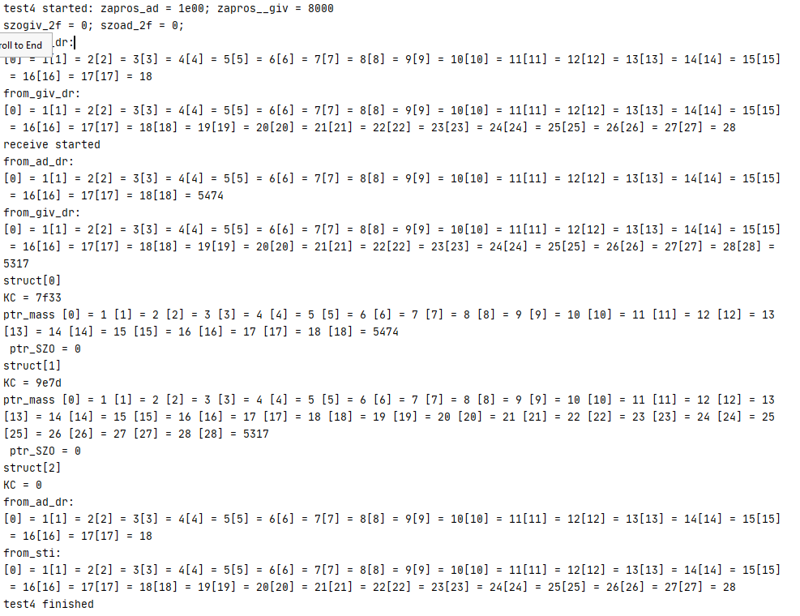

Рисунок 4. Исходные данные и результаты 4 теста.

На рис.5 изображен лог 5 теста, значение идентификаторов запроса ФПО: zapros_ad = 1e00; zapros__giv = 8000

szogiv_2f = 0; szoad_2f = 0, слово. В результате работы теста в массиве структуры str были записаны следующие значения:

* КС = 7f33; ptr_mas = from_ad_dr; ptr_szo = 40.
* КС = 9e7d; ptr_mas = from_giv_dr; ptr_szo = 40.
* KC = 0

Так как ДКС пришедшего сообщения не соответствует ожидаемому, в 6 разряд СЗО был установлен признак, что соответствует техническим требованиям.

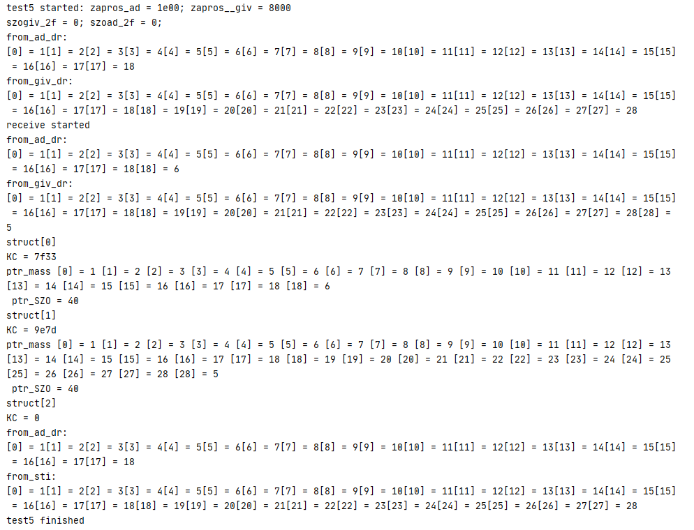

Рисунок 5. Исходные данные и результаты 5 теста.

На рис.6 изображен лог 6 теста, значение идентификаторов запроса ФПО: zapros_ad = 5454; zapros__giv = 3232

szogiv_2f = 0; szoad_2f = 0, слово. В результате работы теста в массиве структуры str не были записаны значения, что соответствует техническим требованиям.

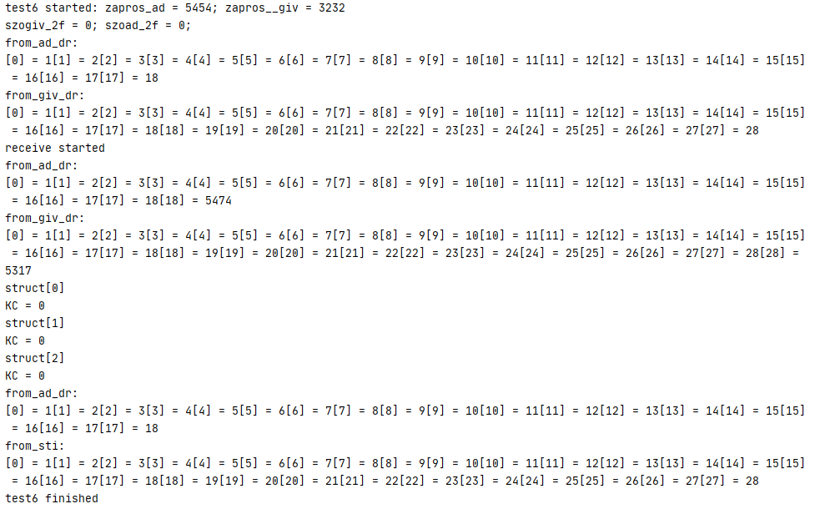

Рисунок 6. Исходные данные и результаты 6 теста.